Problema.md
## Problema
Organizacijoje darbuotojai IT problemas siunčia el. paštu, telefonu arba žinutėmis, todėl dalis užklausų pasimeta, neaiškus jų prioritetas ir atsakingas asmuo.

## Naudotojai
1. Darbuotojas — teikia IT pagalbos užklausas ir stebi jų būseną; nori greitai pateikti problemą ir matyti, kada ji bus išspręsta.
2. IT specialistas — registruoja, klasifikuoja užklausas, priskiria prioritetus ir sprendžia problemas; nori matyti aiškų darbų sąrašą ir prioritetus be pasimetusių užklausų.

## Esamas procesas (as-is)
Kur dabar saugoma: El. paštas, telefono skambučiai, pokalbių programėlės.
Proceso žingsniai:
1. Darbuotojas parašo arba paskambina IT specialistui,
2. Užklausa pamirštama arba užrašoma ant lapelio / pasimeta susirašinėjimuose,
3. Sprendžiama be jokios eilės ar prioriteto tvarkos.

Kur gaižta laikas:
Laikas gaištamas aiškinantis, kas atsakingas už problemą, ir ieškant pasimetusių užklausų istorijos.
Kas atsitinka, kai kažkas pasimeta:
Darbuotojas lieka be pagalbos, darbai stoja, o IT skyrius sulaukia pasipiktinimo dėl delsimo.

## Norimas pokytis (to-be)
Visi IT incidentai bus registruojami vienoje centralizuotoje sistemoje, suteikiant jiems unikalius numerius ir statusus.
Kiekvienai užklausai bus automatiškai priskiriamas prioritetas ir atsakingas darbuotojas, o visi komentarai ir sprendimo laikas bus fiksuojami vienoje vietoje.

Ką matuosime:
,,100% užklausų registruojamos sistemoje",
,,vidutinis užklausų sprendimo laikas matuojamas realiu laiku",
,,nėra nepastebėtų ar pasimetusių pranešimų".

## Ribos (ko NEDARYSIME)
1. Mobiliosios programėlės nedarysime — nes per turimą laiką kokybiškai jos sukurti nespėsime, apsiribojant responsyvia WEB sąsaja.

## Analogų palyginimas
*Analogas* *3 pagrindinės funkcijos* *Kas naudinga / kas ne*
Jira Service Management
1. Užklausų registravimas ir eilių valdymas
Naudinga: labai galingas įrankis, puikiai tinka didelėms komandoms.
2. SLA (sprendimo laiko) sekimas
Ne naudinga: per daug sudėtingas ir perkrautas funkcijomis mažai organizacijai.
3. Detalios ataskaitos ir statistika

Zendesk
1. Daugiakanalis užklausų surinkimas (el. paštas, pokalbiai)
Naudinga: patogi sąsaja, greitas diegimas.
2. Automatinis priskirimas agentams
Ne naudinga: brangus palaikymas ir prenumeratos mokestis smulkiam verslui.
3. Vartotojų pasitenkinimo vertinimas

Requirements.md
## Reikalavimai
Funkciniai reikalavimai (FR)
Nr. Reikalavimas MoSCoW
FR-1 Sistema turi leisti darbuotojui sukurti naują užklausą. M
FR-2 Sistema turi leisti darbuotojui peržiūrėti savo užklausas. M
FR-3 Sistema turi leisti IT specialistui keisti užklausos būseną. M
FR-4 Sistema turi leisti IT specialistui pridėti komentarus. M
FR-5 Sistema turi leisti IT specialistui priskirti prioritetą užklausai. M
FR-6 Sistema turi leisti administratoriui priskirti atsakingą darbuotoją. S
FR-7 Sistema turi leisti naudotojams prisijungti prie sistemos. M

Nefunkciniai reikalavimai (NFR)
Nr. Reikalavimas Matas MoSCoW
NFR-1 Sistemos puslapiai turi būti įkeliami greičiau nei 2 sekundės. < 2 s M
NFR-2 Sistema turi veikti bent 50 vienu metu prisijungusių naudotojų. 50 naudotojų S
NFR-3 Kiekviena užklausa turi turėti unikalų numerį. M

## User Stories
US-1
Kaip darbuotojas, noriu registruoti IT problemą, kad galėčiau gauti pagalbą.

AC: Kai užpildau formą ir paspaudžiu „Sukurti“, tada sistema išsaugo užklausą.

US-2
Kaip darbuotojas, noriu matyti savo užklausų būsenas, kad žinočiau sprendimo eigą.

AC: Kai atidarau savo užklausų sąrašą, tada matau visas savo užklausas ir jų būsenas.

US-3
Kaip IT specialistas, noriu keisti užklausos būseną, kad galėčiau sekti darbų eigą.

AC: Kai pakeičiu būseną, tada nauja būsena išsaugoma sistemoje.

US-4
Kaip IT specialistas, noriu pridėti komentarus prie užklausos, kad galėčiau fiksuoti atliktus veiksmus.

AC: Kai pridedu komentarą, tada jis matomas užklausos istorijoje.

Technology-decision.md
## Technologijų sprendimas
Kalbos / karkaso palyginimas

Kriterijus Variantas A: PHP Variantas B: Node.js
Oficiali dokumentacija Labai gera Labai gera
Bendruomenė Didelė Didelė
Diegimas kitoje mašinoje Paprastas Vidutinis
Mano pasirengimas Vidutinis Prastas

## Duomenų bazės palyginimas
Kriterijus Variantas A: MySQL Variantas B: PostgreSQL
Kaip atvaizduoja mano esybes ir ryšius Patogiai Patogiai
Kas reikalinga paleisti XAMPP arba serveris PostgreSQL serveris
Migracijų / atsarginių kopijų dokumentacija Daug pavyzdžių Daug pavyzdžių

## Sistemos tipas
Naršyklė (web sistema) — darbuotojai ir IT specialistai galės naudotis iš bet kurio kompiuterio be diegimo.

## Sprendimas
Rinkinys: PHP + Bootstrap + MySQL + Web sistema
Argumentas 1: Atitinka vartotojų poreikį pasiekti sistemą per naršyklę.
Argumentas 2: Turiu minimaliai PHP ir MySQL patirties, todėl šis variantas patogesnis.
Didžiausia rizika: Vartotojų teisių ir autentifikacijos realizavimas.
Atsarginis planas, jei stringa: Naudoti paprastesnį vaidmenų modelį.

README.md
## TEMA
IT pagalbos užklausų („ticket“) sistema
Sukurti sistemą, kurioje registruojamos IT užklausos, priskiriamas prioritetas ir atsakingas darbuotojas, sekama būsena, fiksuojami komentarai ir sprendimo laikas.

## TURINYS
-REIKALAVIMAI IR PRIKLAUSOMYBĖS
-DIEGIMAS IR PALEIDIMAS
-DUOMENŲ BAZĖS PARUOŠIMAS
-KAIP PALEISTI PROGRAMĄ

## REIKALAVIMAI IR PRIKLAUSOMYBĖS
Prieš pradedant, jūsų kompiuteryje turi būti įdiegta:
-XAMPP
-Git versijų valdymo sistema

Taip pat reikia dešiniu pelės klavišu paspausti ant XAMPP, atsidaryti failo vietą ir į darbalaukį persikelti "htdocs" folderį. Į šį folderį sukurti folderį "ticket-sistema" ir į jį perkelti visus failus esančius git

## DIEGIMAS IR PALEIDIMAS
Git clone: https://github.com/AidasBa/1.-IT-pagalbos-u-klaus-ticket-sistema-.git
Cd ticket-sistema

## DUOMENŲ BAZĖS PARUOŠIMAS
Atsidarius programą ,,XAMPP“ įjungti ,,Apache“ ir ,,MYSQL“.
MySQL skiltyje paspausti "admin" mygtuką.
Sukurti duomenų bazę pavadinimu ticket_sistema.
Importuoti projekte esantį SQL failą.
Patikrinti, ar sukurtos lentelės: users tickets comments

## KAIP PALEISTI PROGRAMĄ
Įjungti Apache ir MySQL paslaugas XAMPP programoje.
Naršyklėje atidaryti login.php puslapį. http://localhost/ticket-sistema/src/login.php
Pasirinkti vieną iš sistemos vaidmenų: Darbuotojas / IT specialistas
Po prisijungimo galima: kurti užklausas; redaguoti užklausas; keisti užklausų būseną; komentuoti užklausas; naudoti paiešką ir filtravimą; peržiūrėti archyvą (specialisto paskyroje).

## AUTORIUS
Aidas Babravičius – Programavimo praktika, 2026m.

rules.md
## Verslo taisyklės
VT-1 Aukšto prioriteto užklausa
Jei užklausos prioritetas yra „aukštas“, turi būti priskirtas atsakingas darbuotojas.

Pseudokodas:

IF prioritetas = "aukstas" THEN assigned_to negali būti tuščias

VT-2 Užklausos aprašymas turi būti ne trumpesnis kaip 5 simboliai.

Pseudokodas:

JEI aprašymo ilgis < 5 TADA neleisti sukurti užklausos.

testing.md
## Bandymas ## Rezultatas
Palikti tuščią aprašymą ir sukurti užklausą Klaida / reikia bent 5 simbolių
Nepriskirti ID kuriant užklausą Klaida / turi būti priskirtas darbuotojo ID
Sukurti užklausą užpildant visus laukus Pavyko / užklausa sukurta
Paleisti generator.php Pavyko / sukurta 1000 užklausų
Paieškos lauke įvedus bent 1 žodį, suranda užklausą Pavyko / pagal norimą žodį, užklausa rasta
Užklausos šalinimas Pavyko / užklausa ištrinta
Keičiant vartotojus palikti komentarą, kad rodytų kas tai parašė Nepavyko / nerodė kas tai parašė
Keičiant vartotojus palikti komentarą, kad rodytų kas tai parašė Pavyko / rodo kuris vartotojas palieka komentarą
Bandymas greitai 2 kartus paspausti kurti užklausą dublikatui Nepavyko / susikuria 1 užklausa

bugs.md
# Rasta klaida # Kaip klaida ištaisyta
Kuriant užklausą žema ar vidutine būsena ir nepasirinkus kam priskirti, meta klaidą
Pakeičiau jog būtina priskirti ir vietoj ID, pasirinkimas Specialistas

Po užklausa palikus komentarą, nerodo kas pakomentavo (Darbuotojas ar Specialistas)
Pataisius kodą komentaruose rodo kas pakomentavo

Nepriskyrus specialisto prie užklausos ir paspaudus kurti, fatal error
Pridėjus kodą, nepasirinkus specialisto meta įspėjimą

Užklausoje leidžiama aprašyme įrašyti mažiau nei 5 simboliai
Pataisius kodą, minimalus simbolių skaičius yra 5

Leidžiama kurti aukšto prioriteto užklausą nepasirinkus specialisto
Pataisius kodą, aukšto prioriteto užklausai reikia pasirinkti specialistą

Palikus kelis ar daugiau tarpus paieškos lauke ir įvedus žodį, nefiltruoja
Pataisius kodą, randa

test.md
# 1000 įrašų # 20 000 įrašų
Versija A (filtravimas programoje): 3.08ms 40ms
Versija B (WHERE SQL'e): 2ms 25ms

Paieška tarp 1000 įrašų užtruko 3,08 ms filtruojant programoje ir 2 ms atliekant filtravimą SQL užklausoje. Padidinus duomenų kiekį iki 20 000 įrašų, vykdymo laikas išaugo iki 40 ms programoje ir 25 ms SQL užklausoje.
AI-LOG.md
Data Problema Kaip naudotas DI Ką pasiūlė Ką priėmiau/pakeičiau/atmečiau

2026-10-13 Puikiai nesupratau ką būtent reikia daryti Prašymas detaliau paaiškinti darbą Nuo ko pradėti Priėmiau patarimą nuo ko pradėti

2026-10-14 Neapsisprendžiau kokia kalba programuoti Prašymas patarti kokia kalba programuoti PHP, Python Priėmiau PHP kalbą

2026-10-14 Nesugalvojau projekto failų struktūros Prašymas pasiūlyti struktūrą Pasiūlė failus Priėmiau failų struktūrą

2026-10-14 Neradau klaidos kode Prašymas rasti klaidą kode Parodė nepridėto ; Pridėjau ; kodo eilutėje

2026-10-15 Reikėjo pagalbos užklausų auto. generavimui Prašymas sukurti kodą Sukūrė, panaudojus kodą suveikė

2026-10-19 Reikėjo pagalbos su testavimų kodais Prašymas sukurti kodą Sukūrė, panaudojus veikia

2026-10-19 Reikėjo php failo, kad paleistų visus testus vienu metu Prašymas sukurti kodą Sukūrė, panaudojus veikia

Architektūra
ER diagrama
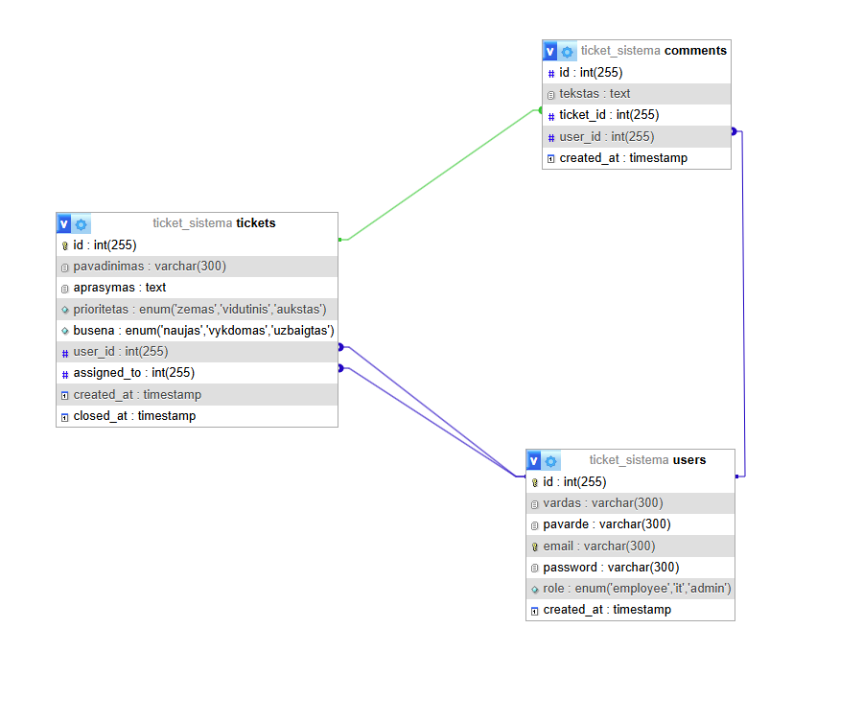

Esybės
users
Sistemos naudotojai: darbuotojai, IT specialistai.
tickets
IT pagalbos užklausos.
comments
Komentarai ir atlikti veiksmai prie užklausų.
Ryšiai
Vienas vartotojas gali sukurti daug užklausų.
Viena užklausa gali turėti daug komentarų.
Vienas vartotojas gali parašyti daug komentarų.

